罗克韦尔前端开发培训课程

CSS的高级应用

1. Css高级应用中的常用知识点
2. 单位（做移动端的web项目要尽量选择em）

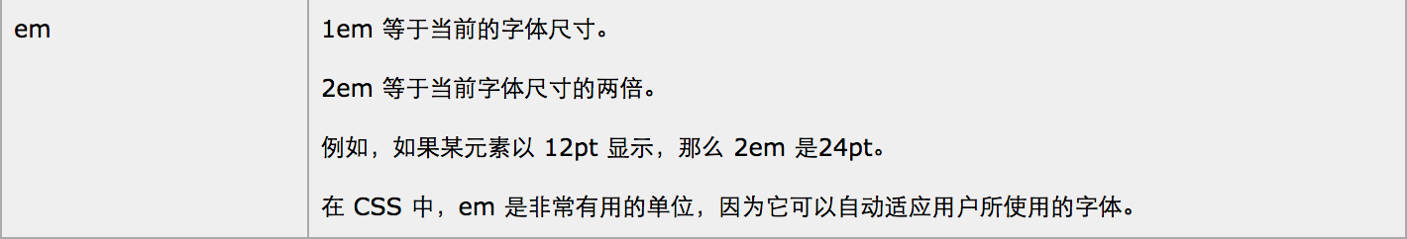

2. 字体设置

@font-face  
{  
font-family: myFirstFont;  
src: url('Sansation_Light.ttf'),  
     url('Sansation_Light.eot'); /* IE9 */  
}

div{font-family:myFirstFont;}

通过这个原理，实现了图标字体化

随着扁平化的设计网页中有很多图标的设计，为了达到清晰度以及控制的自由，多数用字体库实现，比较成熟的可以选择阿里字体库。

3. 尺寸属性

max-width:最大宽度；

max-height:最大高度；

min-width:最小宽度；

min-height:最小高度；

以上属性需要使用的具体情况

在作为媒体查询器中分界点的时候的作用

4. 对齐

1. 水平居中对齐
2. margin-left：auto；

margin-right：auto；

可简写成：margin：0 auto；

1. 定位实现

position：absolute；

left：50%；

margin-left：-w/2;

以上两种分别用在哪种情况？ 图片举例

1. 垂直居中对齐
2. table布局
3. 定位实现

position：absolute；

top：50%；

margin-top：-h/2;

1. 块元素改成table模式

<div class=”box1”>

<div class=”box2”></div>

<div class=”box2”></div>

<div class=”box2”></div>

<div class=”box2”></div>

</div>

.box1{display:table}

.box2{

display:table-cell;

vertical-align: middle;

}

注：（table-cell：IE6、7不支持）

5. 透明度

filter{Alpha（Opacity=50）}；

opacity：0.5；

6. 伪元素

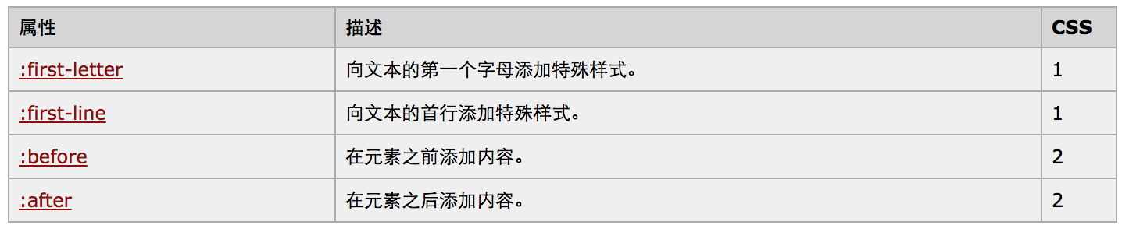

正方形布局

<div class="square">

<div class="content">

Hello!

</div>

</div>

.square {

width: 50%;

background: #ccc;

}

.square:after {

content: "";

display: block;

padding-bottom: 100%;

}

.content {

position: absolute;

width: 100%;

height: 100%;

二  . CSS 3新增样式的高级应用

1.背景

a．背景图与背景色并用

background：#颜色值 URL（图片路径） top center no-repeat；

b．背景图片的显示控制

background：url（图片路径）；

//背景图形式设置

a:  宽度等于容器宽

background-size: contain;

background-size: 100% auto;

b:  宽高与外层容易相等

background-size: cover;

以上几种形式的具体应用有：图片举例。

c.透明背景上面的内容不透明

实现方式

a：透明图片实现

b：定位实现

box1{positon：relative； width：； height：；}

box2{ positon：absolute； top：0； left：0；width：100%； height：100%； z-index:0;}

box3{}

页面中常用的布局举例

2．形状

1. border-radius 圆角的扩展—圆形 椭圆形

a. 圆形

. circular{width：100px； height：100px；border-radius ：50px；}

b. 椭圆形

用百分比实现

.box1{width:200px; height:150px; border-radius：50%；}

c . 菱形(transform的应用)

.picture{

width:400px;

height:400px;

transform(45deg);

}

.picture > img{

width:100%;

transform:rotate(-45deg) scale(1.42);

}

注：正方形对角线长度等于边长*√2

三. 网页的布局分析

1.左右自适应布局

左侧宽度固定 右侧自适应屏幕

实现方式：定位方式实现

.left-box{position:absolute;width:200px; height:100%; left:0; top:0;}

.right-box{float:left; margin-left:200px;}

2.恒定位的导航条或者页脚

实现方式：positon：fixed；

3.css3 弹性盒子

实例列举

四. 实际项目布局及样式分析

根据具体的实例讲解